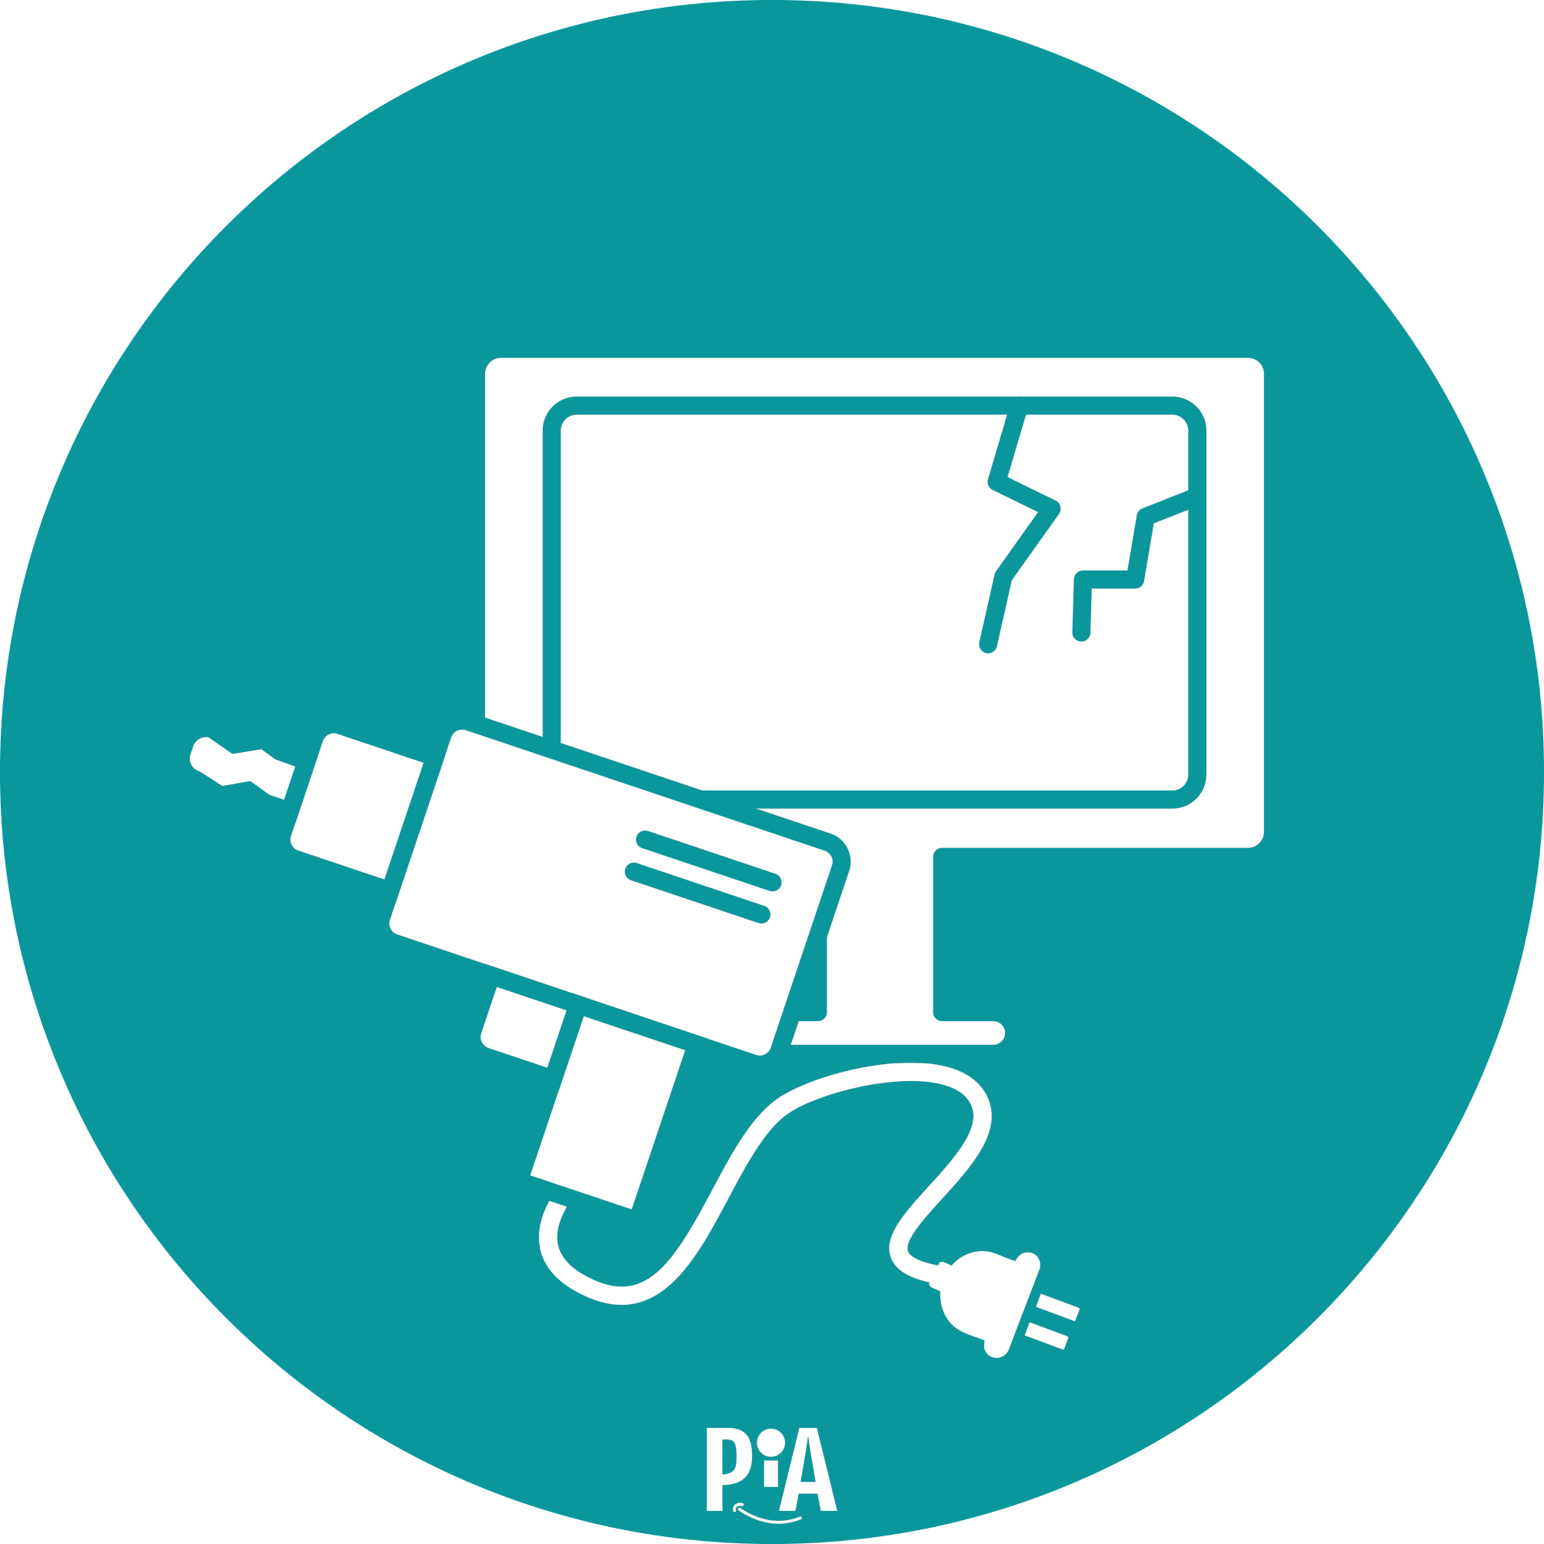
Elektrogeräte
ohne Akku

